Matin
Géométrie L12. Compléter une figure par symétrie
Exercice 5 : Ces frises sont construites par symétrie. Continue- les.
Correction
Correction
Exercice 6 : Complète les figures par symétrie.
Correction
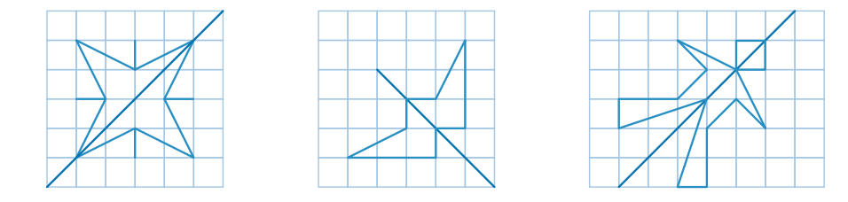
GONJUGAISON : L17 L’imparfait des verbes prendre, venir, pouvoir, vouloir et partir (3e groupe)

Exercice 9 : Réécris ce texte à l’imparfait.
Ils passent en courant d’un pont à l’autre mais la barque prend de plus en plus d’avance. On peut voir l’avant de la barque juste devant l’entrepôt. Elle dérive au fil de l’eau. Les deux enfants veulent la rattraper à tout prix.
Correction
Ils passaient en courant d’un pont à l’autre mais la barque prenait de plus en plus d’avance. On pouvait voir l’avant de la barque juste devant l’entrepôt. Elle dérivait au fil de l’eau. Les deux enfants voulaient la rattraper à tout prix.

Exercice 10 : Écris cette phrase à l’imparfait, puis conjugue le verbe à toutes les personnes.
Je pars au bout du monde.
Correction
Je partais au bout du monde. Tu partais au bout du monde.
Il/Elle/On partait au bout du monde. Nous partions au bout du monde.
Vous partiez au bout du monde. Ils/Elles partaient au bout du monde.

Exercice 11 : Recopie et complète le texte avec les verbes de la liste conjugués à l’imparfait.
prendre ◆ pouvoir ◆ comprendre
Enfant, je ne…pas aller à l’école tout seul. J’en avais pourtant très envie. Je…mon cartable et me plaçais devant la porte d’entrée d’un air décidé. Mon papa le … très bien, mais hélas, j’étais encore trop petit. Il me…gentiment par la main et me disait que je serai bientôt capable de faire le trajet sans lui. Et puis, un jour, c’est enfin arrivé.
Correction
Enfant, je ne pouvais pas aller à l’école tout seul. J’en avais pourtant très envie. Je prenais mon cartable et me plaçais devant la porte d’entrée d’un air décidé. Mon papa le comprenait très bien, mais hélas, j’étais encore trop petit. Il me…gentiment par la main et me disait que je serai bientôt capable de faire le trajet sans lui. Et puis, un jour, c’est enfin arrivé.

